爱国卫生攻坚行动
工作简报
（第3期）

山东省临沂卫生学校编印 二零二一年五月二十七日

为贯彻落实习近平总书记关于深入开展新时代爱国卫生运动的重要讲话精神和《国务院关于深入开展爱国卫生运动的意见》，根据省爱卫会《关于开展爱国卫生攻坚行动的方案》、市爱卫会《临沂市关于开展爱国卫生攻坚行动的实施方案》和市教育局《关于在全市教育系统开展爱国卫生攻坚行动的通知》要求，进一步改善校园环境，助力疫情防控常态化和省级文明校园创建工作，加快形成文明健康、绿色环保的校园文化，我校持续组织开展爱国卫生攻坚行动，现将5月的行动开展情况作以下汇报。
一、精心组织志愿活动，做好卫生健康服务工作
一是组织开展“清洁家园”志愿服务活动。5月份伊始，团委组织志愿者们每周二在校园内开展“清洁家园”志愿服务活动。他们躬身弯腰，认真仔细地清扫校园里的每一处卫生死角、有的用扫帚清扫道路，有的用手捡起白色塑料袋，有的对乱丢垃圾的行人进行劝阻，他们不怕脏，不怕累，使我们的校园环境焕然一新。
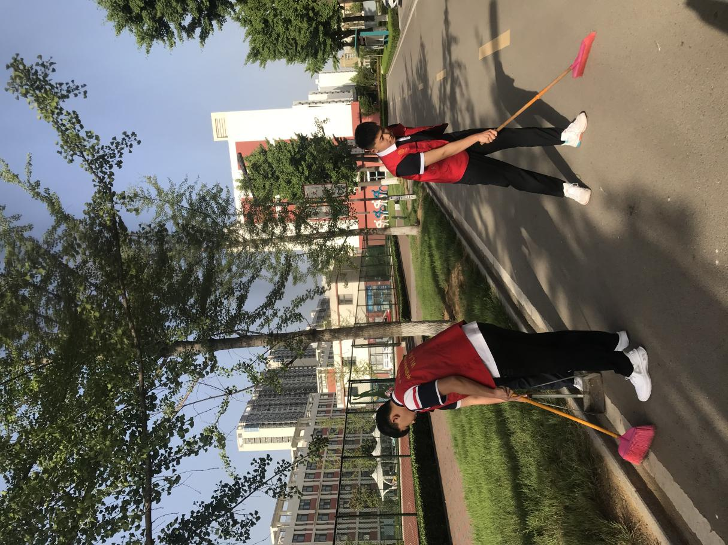
二是开展社区义诊服务。5月21日，我校团委老师组织刮痧志愿服务队前往大官苑社区为社区群众进行健康义诊服务。志愿者们为居民免费测量血压，并为前来就医的群众进行免费刮痧、拔罐、推拿理疗，缓解了他们颈肩腰腿疼痛，节省了百姓医疗开支，得到就医群众的高度认可。
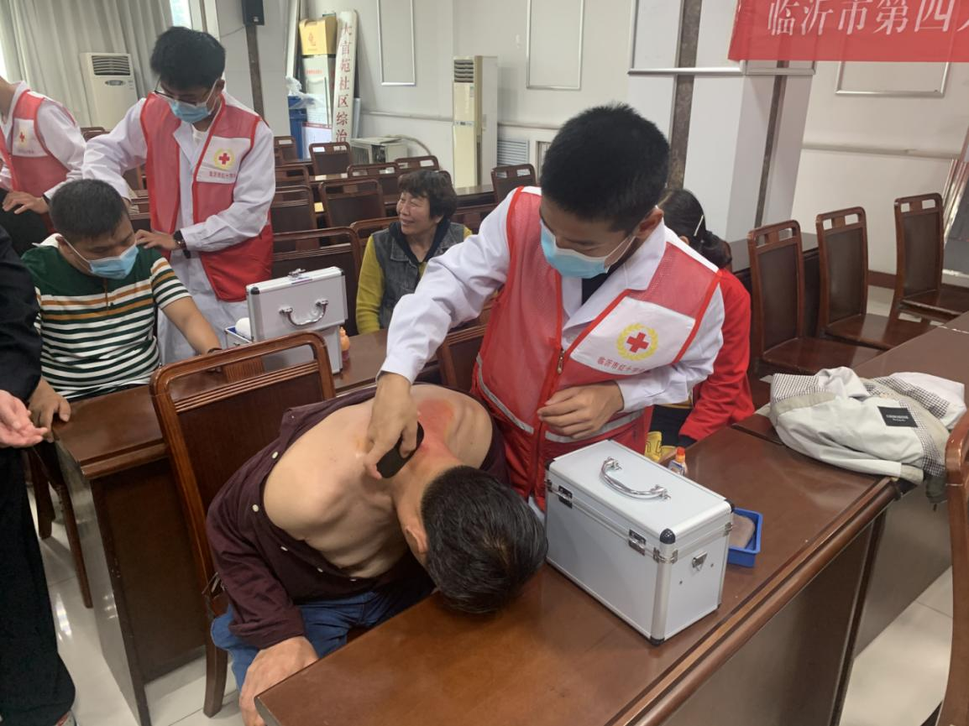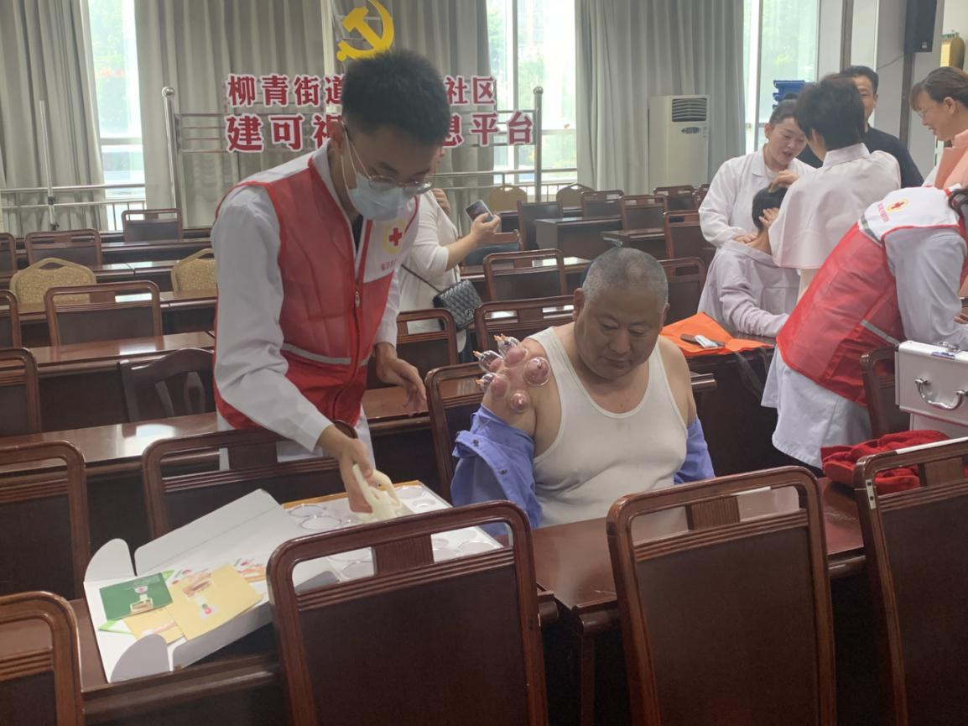
二、加强营养健康教育，组织开展第七届公寓文化节活动
一是组织“均衡营养、乐享健康”营养知识讲座。在5月20日“中国学生营养日”到来之际，我校检验专业部于下午2点在多功能报告厅举办以“均衡营养、乐享健康”为主题的营养知识讲座。讲座由病理教研室主任张莉老师主持，由生物化学教研室刘苗老师主讲。从“吃播”网红泡泡龙讲到中学生存在的各种饮食健康问题；而后讲解了我国的膳食结构及其优缺点；接着介绍了中国居民膳食指南，最后介绍了中国居民膳食宝（2016），指导学生日常怎样做到均衡饮食、合理营养。案例丰富，贴近生活，师生有效互动，同学们表示将合理膳食、珍惜食物，杜绝浪费，养成健康的饮食习惯。
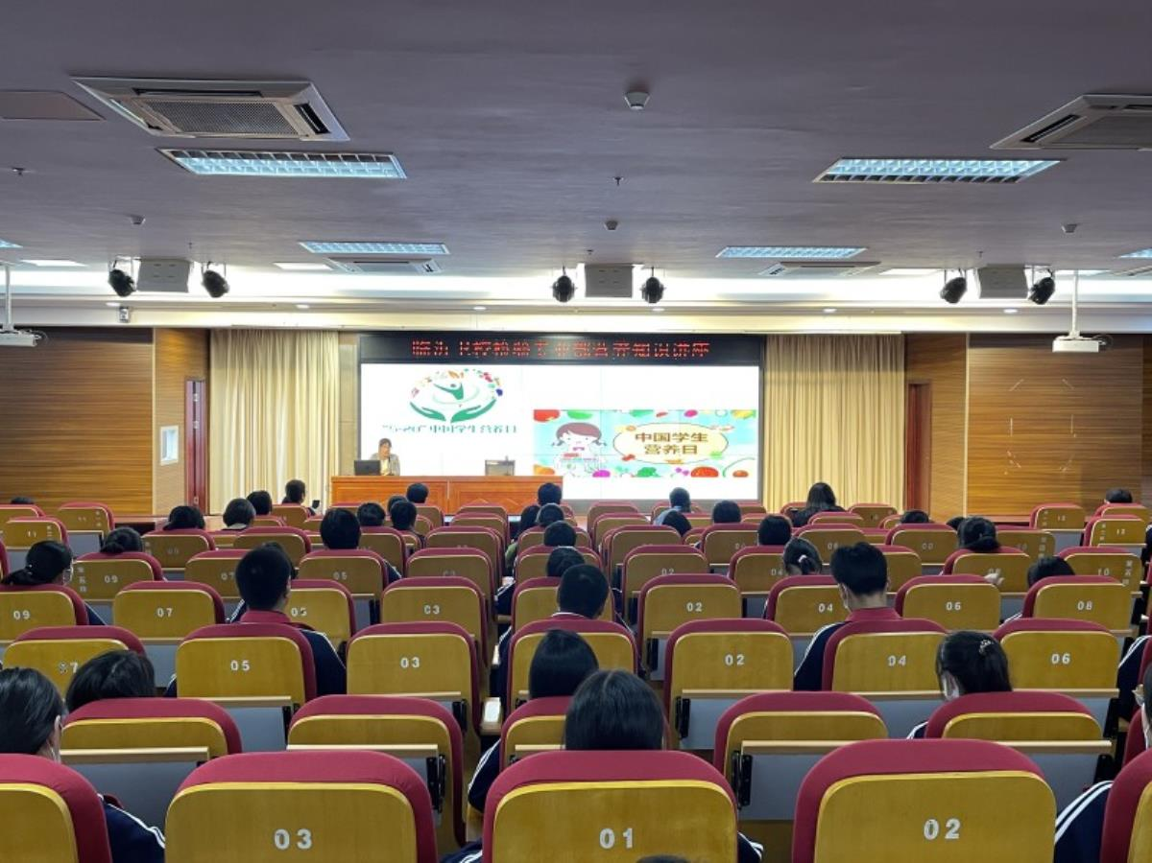
二是组织开展第七届公寓文化节活动。为提高同学们内务整理水平，增强文明校园意识，养成良好的卫生行为习惯，为学生营造一个“舒适温馨、安全文明、安定团结、遵纪守法”的学习和生活氛围，我校学生科开展了2020—2021学年第二学期第七届公寓文化节活动，组织开展了“书香宿舍”宿舍装饰设计大赛、“温馨之家”叠被子比赛、“文明宿舍”评选、“校园安全知识竞赛”评选等一系列竞赛，通过竞赛有效提高宿舍学习生活质量，丰富宿舍日常文化生活，更好地促进校园文明基础建设。
三、筑牢疫情防控屏障，保障校园安全卫生环境
一是接种新冠疫苗，筑牢防疫屏障。5月13日，我校正式开启新冠疫苗第一针的接种工作，我校秉持“安全、稳妥、有序、应接尽接”的原则对我校教职工及满18周岁在校生进行按步骤、分阶段、分批次接种新冠疫苗。我校党委副书记、校长王言超同志带头接种第一针，经过一天紧张有序的接种工作，共接种新冠疫苗900余支，师生观察30分钟皆未出现任何不良反应，我校新冠疫苗第一针接种工作圆满完成。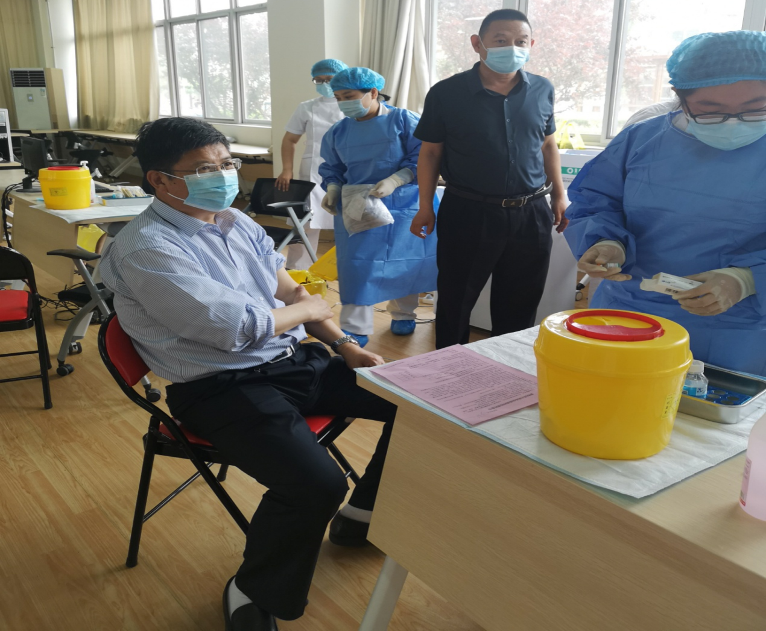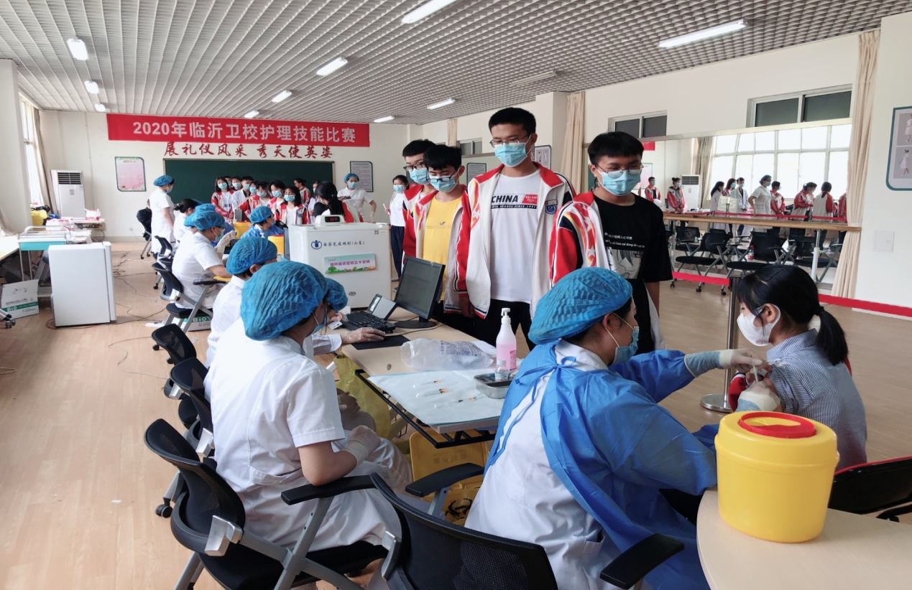
二是全方位保障校园安全卫生环境。我校总务科高标准整治绿化环境，更换树种，维护卫生。利用五一假期对绿化进行修剪、整形；对各楼宇楼顶泥土垃圾等进行清理，防止下雨积水；在楼宇外墙放置鼠饵站，长期维护建筑周边环境；对天花板附着物、墙面、电梯等细节进行清扫开荒工作。

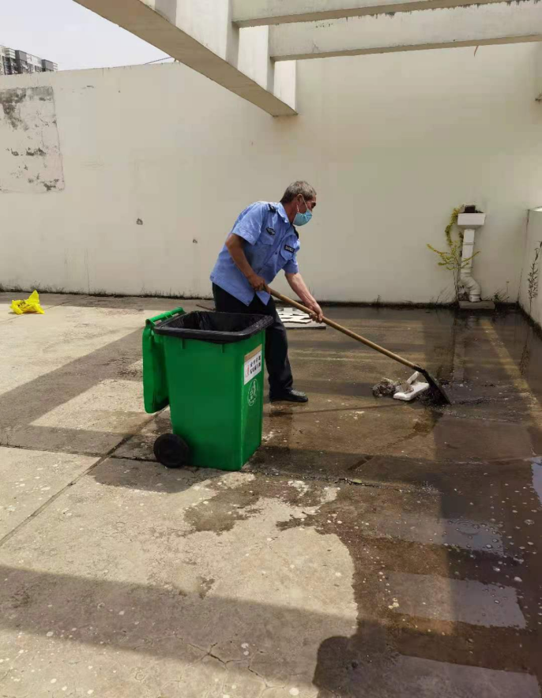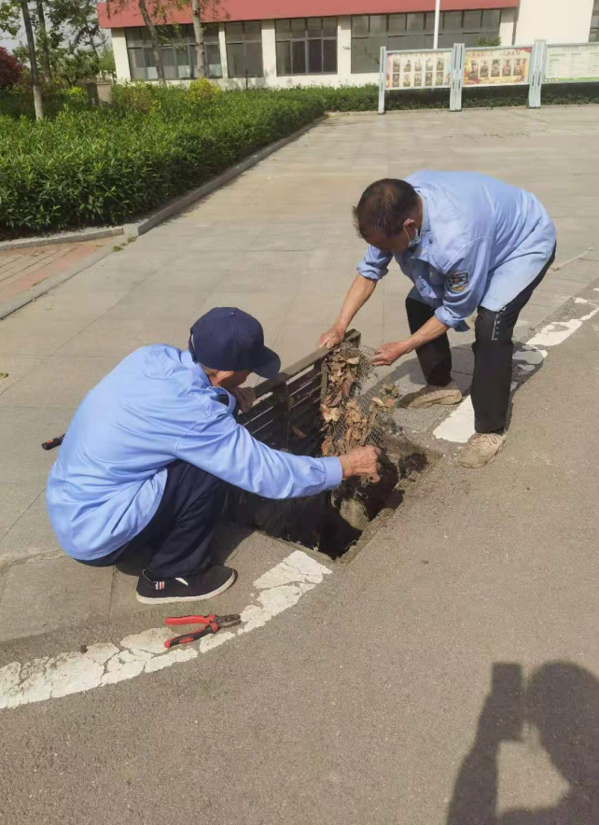

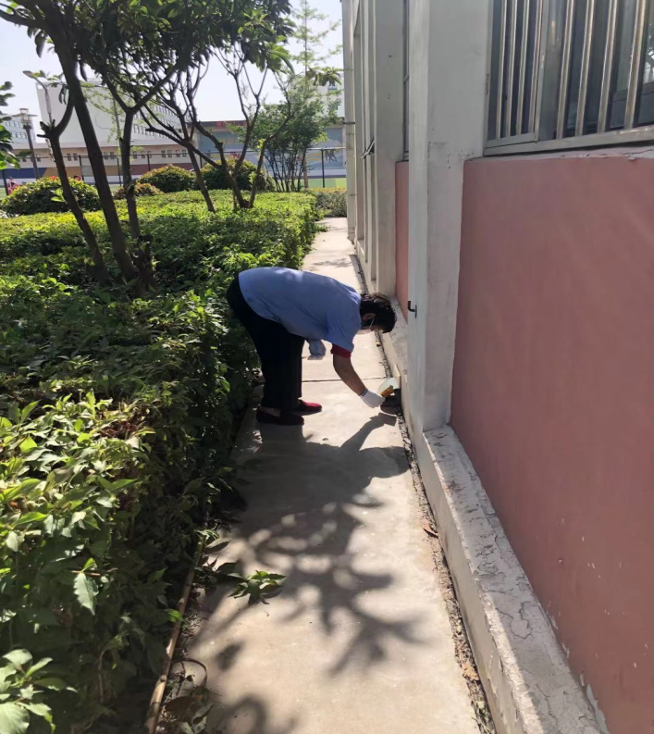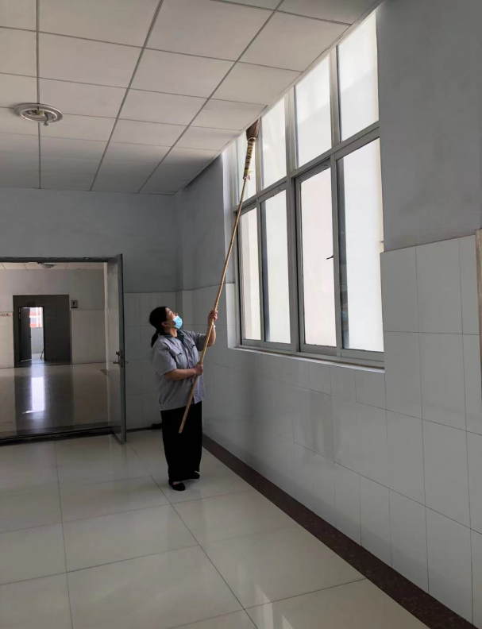

山东省临沂卫生学校
2021年5月27日

